ITUniversity
Informatique

Documentation Technique
Système de Signalement de l'État des Routes
Application Web et Mobile

Annee Scolaire : 2025-2026
Date : 20/01/2026

- Liste des membres du groupe
S
ETU | Nom et Prenom
ETU003265 | BAKOMALALA Fenitra Nomena Sarobidy
ETU003324 | RAMANANKORAISINA Harenkanto Mitia
ETU003350 | RANDRIANOMENA Harimalala Erika
ETU003371 | RAZAFIMANJATO Lanja Marie Carene

- Presentation du Projet
- Contexte:
Application permettant aux citoyens de signaler les problemes routiers à Antananarivo pour améliorer la maintenance des routes.
- Objectifs:
  - Permettre l’inscription et connexion utilisateurs
  - Afficher une carte interactive des signalements
  - Visualiser un tableau récapitulatif des statistiques
  - Fournir une interface adaptée web et mobile

- Technologies utilisees
- FireBase
- Bibliothèque Leaflet
- Mobile : Ionic avec Vue
- Web : React
- Docker

- Modele de Conception de Donnees
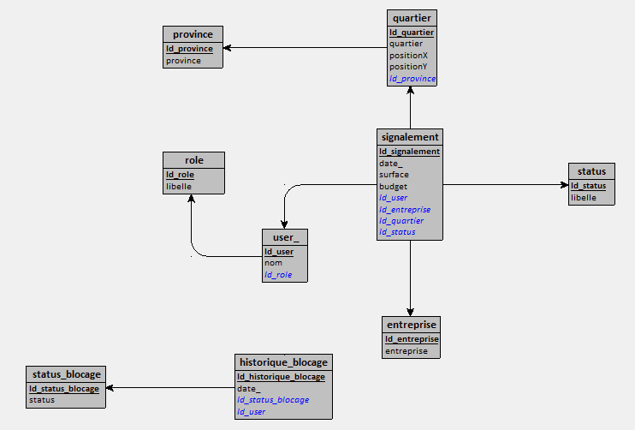

- Scénarios d'Utilisation
- Scénario 1 : Connexion utilisateur
Figure 1 : Page de connexion
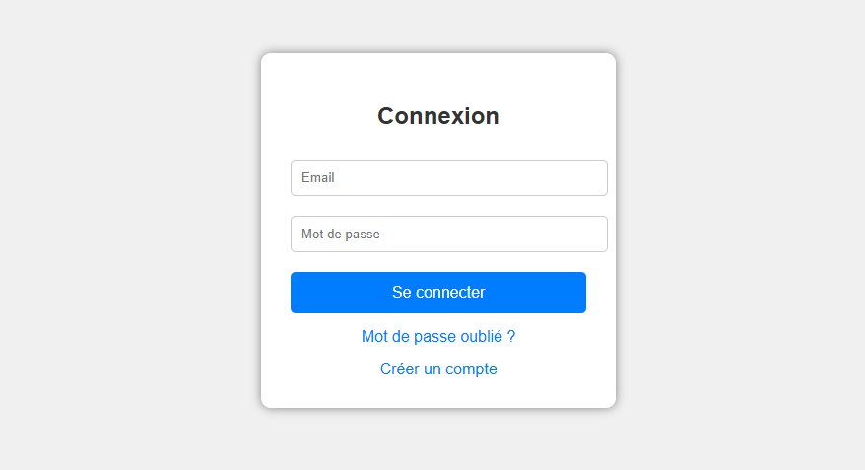
Description :

- L'utilisateur accède à la page de connexion
- Il saisit son email et mot de passe
- Il clique sur "Se connecter"
- Il est redirigé vers la carte principale

Éléments visibles :
- Formulaire avec champs email et mot de passe
- Bouton "Se connecter"
- Lien vers l'inscription

- Scénario 2 : Inscription nouveau compte
Figure 2 : Page d'inscription
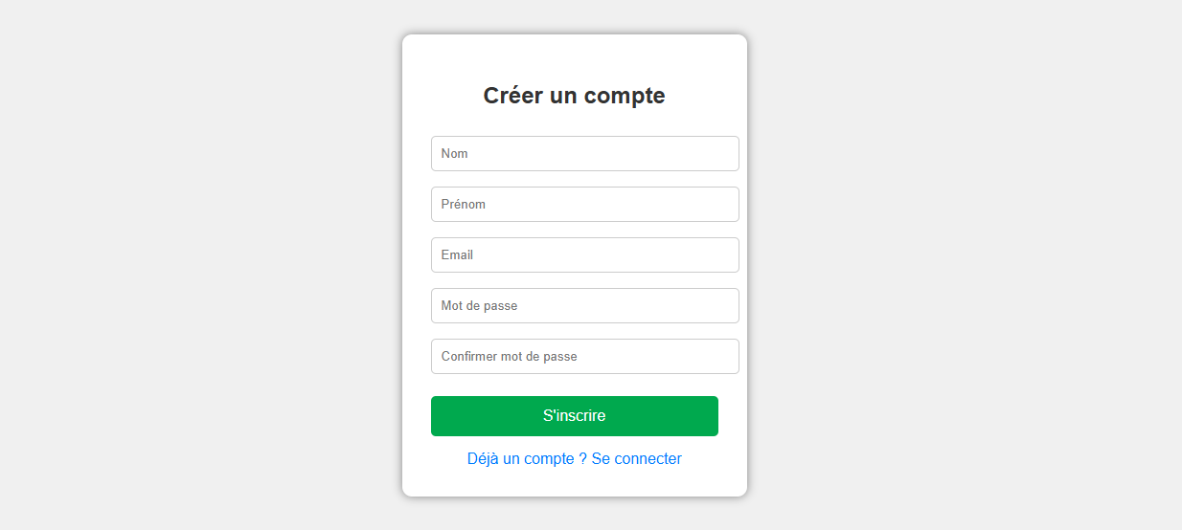
Description :

- L'utilisateur clique sur "S'inscrire"
- Il remplit le formulaire (nom, prénom, email, mot de passe)
- Il valide l'inscription
- Un compte est créé et il est automatiquement connecté

Éléments visibles :

- Formulaire avec 5 champs
- Bouton "S'inscrire"
- Lien vers la connexion
- Scénario 3 : Consultation de la carte interactive
Figure 3 : Carte des signalements
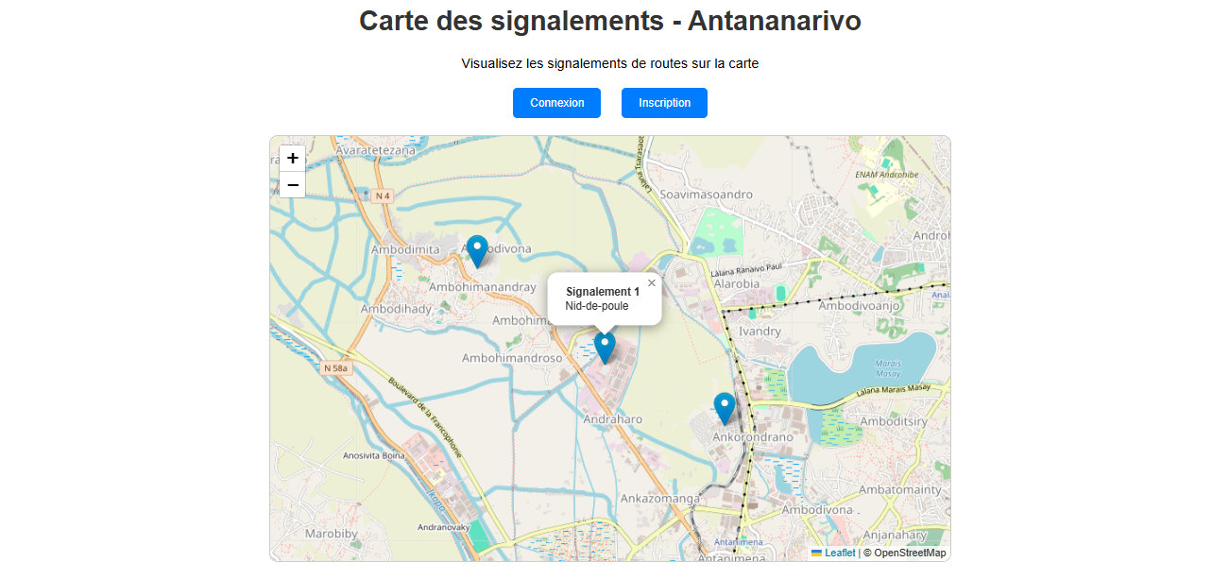

Description :

- L'utilisateur arrive sur la page carte
- La carte d'Antananarivo s'affiche centrée
- Des marqueurs indiquent les signalements
- En cliquant sur un marqueur, les détails s'affichent

Éléments visibles :

- Carte interactive d'Antananarivo
- Popup d'information au clic
- Boutons de navigation

- Scénario 4 : Consultation des statistiques
Figure 4 : Tableau récapitulatif
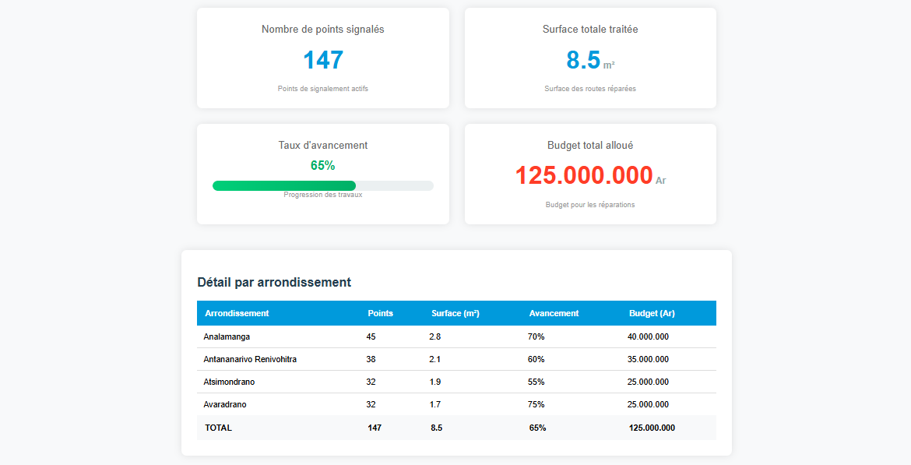

Description :
- L'utilisateur accède au tableau de bord
- Les statistiques globales s'affichent
- Un tableau détaillé montre les données par arrondissement
- Les totaux sont présentés en bas du tableau

Éléments visibles :
- Cartes statistiques (points, surface, avancement, budget)
- Tableau détaillé par arrondissement
- Barre de progression pour l'avancement
- Totaux généraux

- Scénario 5: Login Mobile
Figure 5 : login mobile
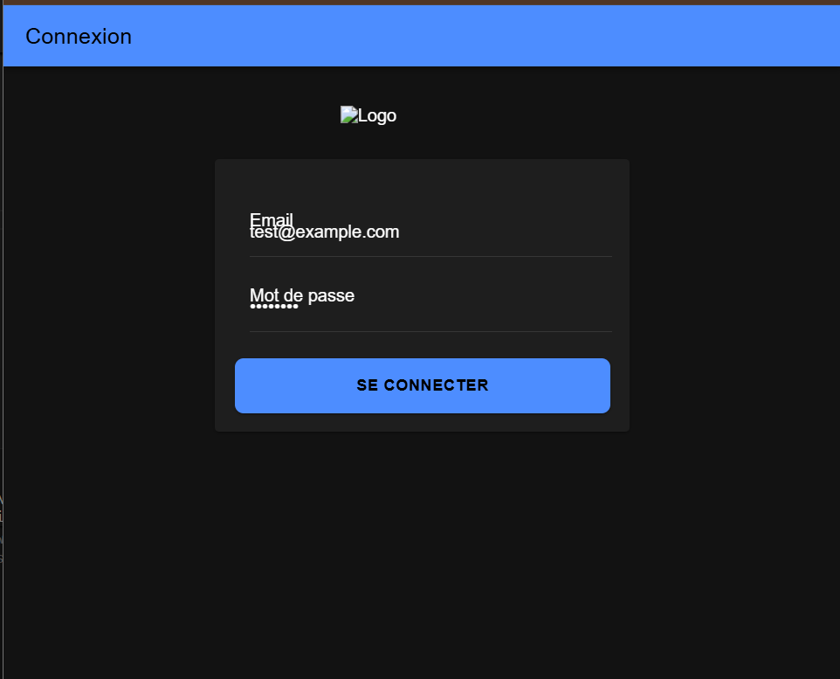

Description :
- L'utilisateur entre ses login pour pouvoir envoyer un signalement

Éléments visibles :
- Champ email
- Champ mot de passe

- Scénario 6: Affichage signalement
- 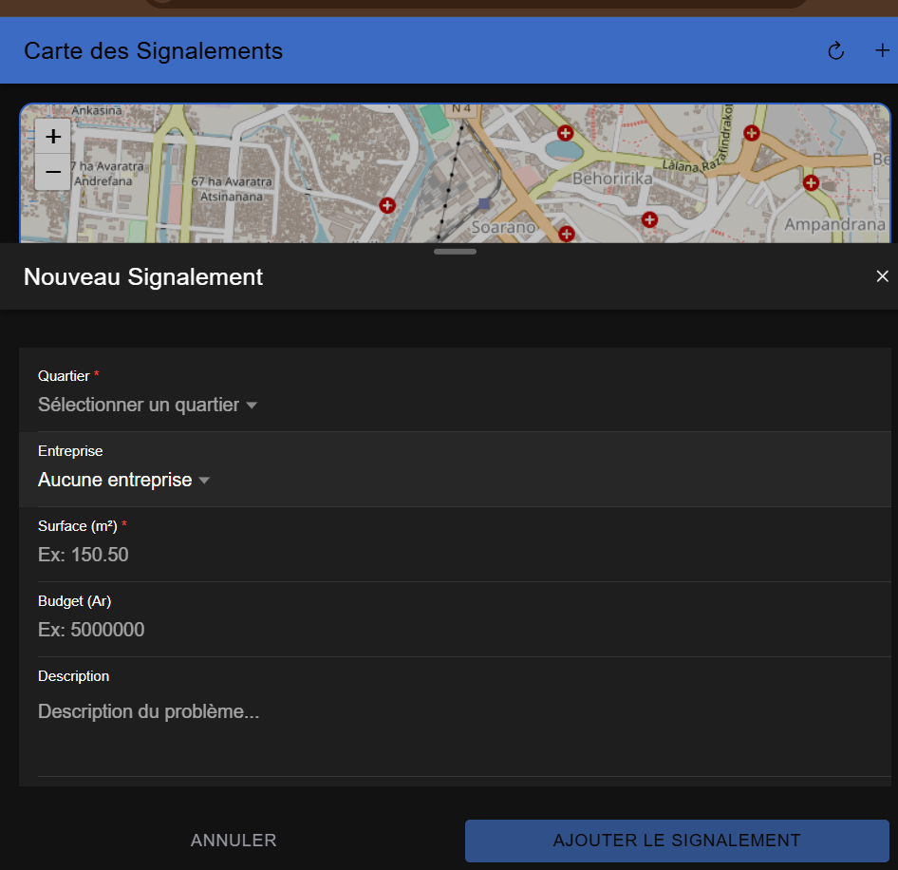

Description :
- L'utilisateur entre les informations sur un signalement
Éléments visibles :
- carte
champ quartier
champ entreprise
surface
budget
description

- Scénario 7: Affichage de signalement sur mobile
- 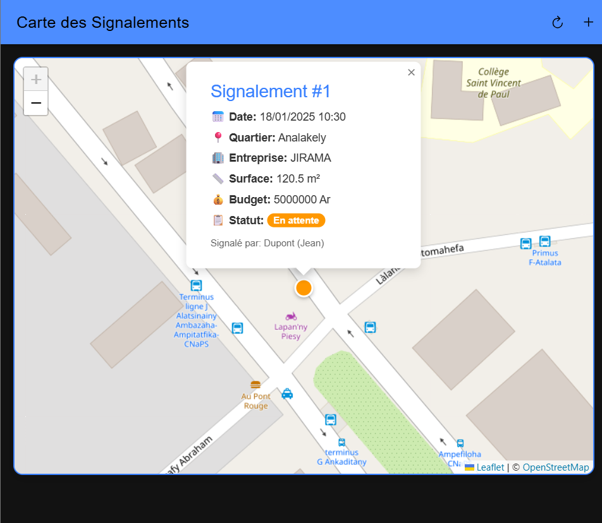

Description :
Pop d’information
Éléments visibles : information sur le signalement
- carte
quartier
entreprise
surface
budget
statut
description

